PROYECTO DE DECLARACIÓN

La Legislatura de la Ciudad Autónoma de Buenos Aires conmemora un nuevo aniversario del "Día de la Soberanía Nacional" donde se recuerda la Batalla de Vuelta de Obligado.

FUNDAMENTOS

Señor presidente:

El día de la Soberanía Nacional se celebra anualmente el 20 de noviembre en conmemoración a la Batalla de la Vuelta de Obligado.

Corrían tiempos en los cuales, como en tantos otros tiempos de nuestra historia potencias extranjeras querían dividir nuestro país y apoderarse de nuestros recursos. Buques de guerra acompañados por buques mercantes -porque en realidad venían en nombre del libre comercio-, pretendían transformar nuestro Río Paraná, en un río internacional y no en lo que es y siempre será, un río de la Nación argentina.

Pero iban por más, querían también, para poder transformarlo en internacional, separar a las provincias de Entre Ríos, de Corrientes y de Misiones para conformar la República de la Mesopotamia y entonces el río iba a ser internacional y nosotros íbamos a ser menos, más chicos.

Pero en esos buques de guerra y mercantes, no venían solamente ciudadanos ingleses o franceses, venían también ciudadanos de la Confederación Argentina, identificados como unitarios, que habían emigrado a Montevideo y venían en las mismas naves que iban a invadir su tierra, su patria

La valentía de esos hombres, y también mujeres de San Pedro y San Nicolas como María y Josefa Ruíz Moreno; Rudecinda Porcel, de Carolina Núñez, de Francisca Navarro, de Faustina Pereyra, todas comandadas por Petrona Simonino, la decisión de Rosas, la del general Mansilla, soldado con honor que al frente de sus tropas comandó la batería de la Vuelta de Obligado, tenía la tarea, sabía que no podía impedirlo por la superioridad numérica, militar y de todo tipo que traía el invasor, que había que debilitar a los buques mercantes, por eso las cadenas. Y mientras no podían pasar eran atacados de las costas en una verdadera guerra de guerrillas que se dio y luego cuando volvieron tuvieron que rendirse, tuvieron que saludar al pabellón nacional con 21 cañonazos pese a que eran muy superiores en tecnología y en armamento. Pero se enfrentaron con militares y pueblo unidos en un solo fúsil, en un solo cañón que los enfrentó.

En 1973 el Congreso nacional declaró el 20 de noviembre como Día de la Soberanía Nacional ​con carácter de feriado optativo, lo que fue abolido durante la dictadura militar.
El 3 de noviembre de 2010 se firmó el decreto 1584 nuevamente declarando el 20 de noviembre como Día de la Soberanía Nacional, con carácter de feriado nacional en toda la República Argentina y el 20 de noviembre la Presidenta Cristina Fernández de Kirchner (MC) inauguró en el lugar el Monumento de la Soberanía.

La Batalla de la Vuelta de Obligado también ha sido recordada en los billetes de 20 pesos argentinos, que en una cara lleva el retrato de Juan Manuel de Rosas y en su reverso una imagen de la Batalla de la Vuelta de Obligado, aunque por decisión del gobierno de Mauricio Macri, Rosas y la Batalla de la Vuelta de Obligado han sido remplazada por un Guanaco y su hábitat respectivamente.

Por todo lo expuesto solicito a mis pares la aprobación del presente Proyecto de Declaración a fin de entender la necesidad de la unidad nacional. Pero no como un objetivo declarativo, sino como un instrumento para lograr definitivamente la construcción de una gran nación como soñaron Rosas, San Martín, y todos los hombres y todas las mujeres que lucharon por esos ideales.

ANEXO I

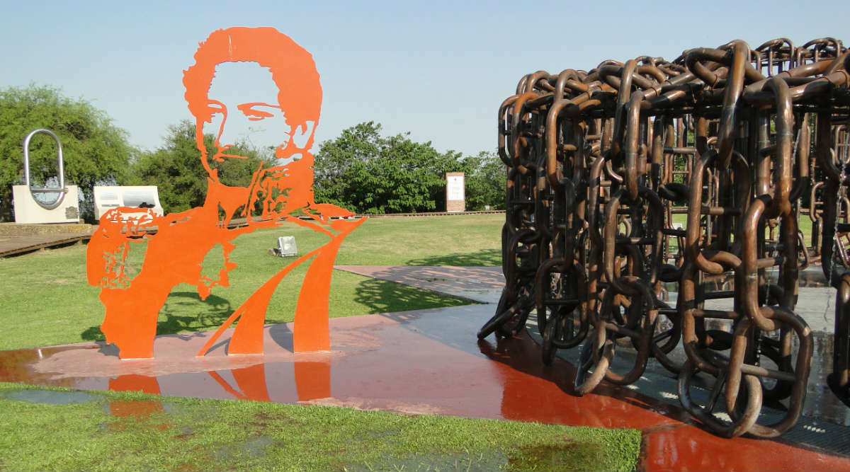
Monumento de la Soberanía, en San Pedro

Se adjunta como ANEXO I una foto alusiva al monumento mencionado

